UNIVERSIDADE FEDERAL DO RIO GRANDE DO SUL
FACULDADE DE EDUCAÇÃO
LICENCIATURA EM PEDAGOGIA

Nome completo do(a) autor(a)

TÍTULO:
subtítulo (se houver)

Porto Alegre
1. Semestre
2019
Nome completo do(a) autor(a)

TÍTULO:
subtítulo (se houver)

Trabalho de Conclusão do Curso de Licenciatura em Pedagogia da Faculdade de Educação, da Universidade Federal do Rio Grande do Sul, como requisito parcial para a obtenção do Título de Licenciado(a) em Pedagogia.

Orientador(a): Prof.ª Dr.ª
Coorientador (se houver): Prof. Dr.

Porto Alegre
1. Semestre
2019
Nome completo do(a) autor(a) (MODELO DE FOLHA DE APROVAÇÃO)

TÍTULO:
subtítulo (se houver)

Este Trabalho de Conclusão de Curso foi julgado adequado para obtenção do Título de “....” e aprovado em sua forma final pelo Curso ..., obtendo conceito X.

Porto Alegre, DIA de MÊS de ANO.

________________________
Prof. xxx, Dr.
Coordenador do Curso

Banca Examinadora:

________________________
Prof.ª xxxx, Dra.
Orientadora
Universidade xxxx

________________________
Prof.ª xxxx, Dra.
Coorientadora
Universidade xxxx

________________________
Prof. xxxx, Dr.
Universidade xxxxxx

Este trabalho é dedicado... (OPCIONAL)

AGRADECIMENTOS (OPCIONAL)

Inserir os agradecimentos.

Texto da Epígrafe (OPCIONAL)

RESUMO

No resumo são ressaltados o objetivo da pesquisa, o método utilizado, as discussões e os resultados com destaque apenas para os pontos principais. O resumo deve ser significativo, composto de uma sequência de frases concisas, afirmativas, e não de uma enumeração de tópicos. Não deve conter citações. Deve usar o verbo na voz ativa e na terceira pessoa do singular. O texto do resumo deve ser digitado, em um único bloco, sem espaço de parágrafo. O espaçamento entre linhas é simples e o tamanho da fonte é 12. Abaixo do resumo, informar as palavras-chave (palavras ou expressões significativas retiradas do texto) ou termos retirados de thesaurus da área. Deve conter de 150 a 500 palavras. O resumo é elaborado de acordo com a NBR 6028. O resumo e todos os elementos pré-textuais não vão indicados no sumário.

Palavras-chave: Palavra-chave 1. Palavra-chave 2. Palavra-chave 3.

LISTA DE FIGURAS (OPCIONAL)

Ilustração 1 – Adoção de estilo para elaborar sumário automático. 16
Ilustração 2 – Criando o sumário no editor de texto. 16
Ilustração 3 – Ordem dos elementos do trabalho acadêmico. 16
Ilustração 4 – Criando as listas de ilustrações, quadros, tabelas, entre outros. 16

LISTA DE QUADROS (OPCIONAL)

Quadro 1 – Orientações Sobre a Digitação 16

LISTA DE TABELAS (OPCIONAL)

Tabela 1 – Exemplo de Tabela. 16

LISTA DE ABREVIATURAS E SIGLAS (OPCIONAL)

ABNT – Associação Brasileira de Normas Técnicas
IBGE – Instituto Brasileiro de Geografia e Estatística
UFRGS – Universidade Federal do Rio Grande do Sul

LISTA DE SÍMBOLOS (OPCIONAL)
Ω Ômega
α Alfa
β Beta
® Registrado
© Copirraite
∞ Infinito

SUMÁRIO

1 INTRODUÇÃO 16
1.1 RECOMENDAÇÕES DE USO 16
1.2 OBJETIVOS 16
1.2.1 Objetivo Geral 16
1.2.2 Objetivos Específicos 16
2 ELEMENTOS TEXTUAIS DO TRABALHO ACADÊMICO 16
2.1 DESENVOLVIMENTO DO TEXTO 16
2.1.1 Formatação do texto 16
2.1.1.1 Ilustrações 16
2.1.1.2 Tabelas 16
3 NOVA SEÇÃO 16
4 CONCLUSÃO 16
REFERÊNCIAS 16
APÊNDICE A – O que é 16
ANEXO A – O que é 16

INTRODUÇÃO

As orientações aqui apresentadas são baseadas em um conjunto de normas elaboradas pela ABNT e adaptadas no manual da Biblioteca Setorial de Educação, disponível em https://www.ufrgs.br/bibedu/normas-tecnicas-2/. O template é uma sugestão para a escrita do Trabalho de Conclusão de Curso (TCC), quando impresso no anverso (somente um lado da folha), formatado para a disponibilização no Lume, repositório institucional da Universidade Federal do Rio Grande do Sul (UFRGS).

RECOMENDAÇÕES DE USO

Para gerar sumário de forma automática, seguem as instruções na Figura 1 (NBR 6027/2012 – Elaboração de Sumário).

1 SEÇÃO PRIMÁRIA
1.1 SEÇÃO SECUNDÁRIA
1.1.1 Seção terciária
1.1.1.1 Seção quaternária
1.1.1.1 Seção quinaria

Ilustração 1 – Adoção de estilo para elaborar sumário automático
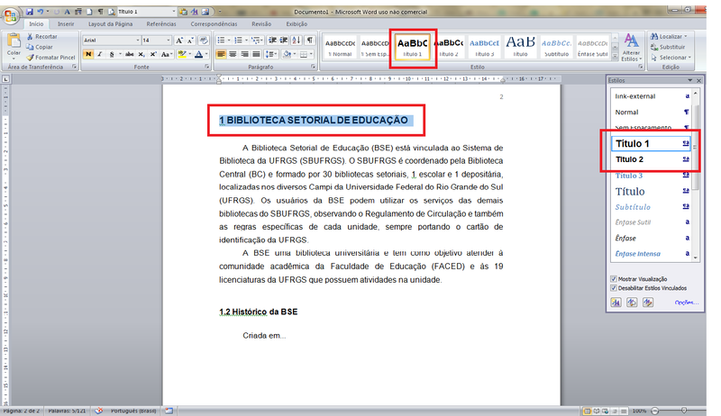
Fonte: Elaborado pela BSE.

Ilustração 2 – Criando o sumário no editor de texto
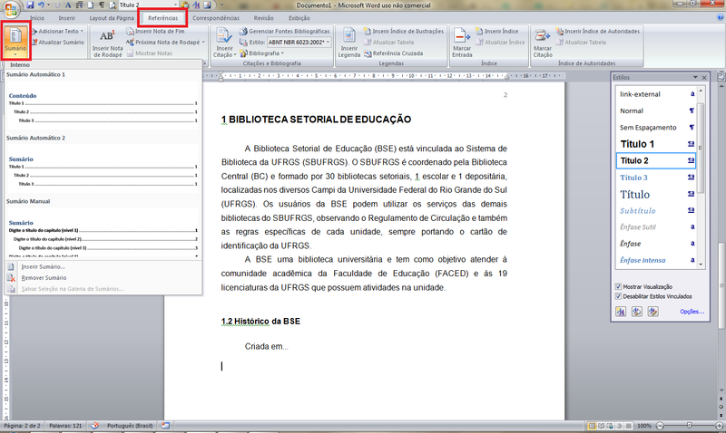
Fonte: Elaborado pela BSE.

OBJETIVOS

A seguir são descritos o objetivo geral e os objetivos específicos. Este formato de subdivisão de seção é uma sugestão.

Objetivo Geral

O objetivo geral desta pesquisa é...

Objetivos Específicos

Os objetivos específicos desta pesquisa são:
- analisar... (alíneas começam com letra minúscula e tem um novo recuo em relação ao parágrafo principal, sendo alinhadas conforme este modelo)
- verificar...
- discutir...

ELEMENTOS TEXTUAIS DO TRABALHO ACADÊMICO

Insira um texto entre a seção primária de um capítulo e as subseções. Pode ser a descrição do que será apresentado. Seções primárias devem ser inseridas em uma nova página, enquanto as seções secundárias são inseridas ao longo da mesma página.

DESENVOLVIMENTO DO TEXTO

É a parte textual do trabalho, devendo apresentar a fundamentação teórica ou revisão de literatura, a metodologia adotada, os resultados, as discussões e por fim as conclusões ou considerações finais. É dividido em seções e subseções conforme a NBR 6024 (ABNT, 2012), com títulos significativos a cada uma dessas.
A Figura 2 apresenta a ordem dos elementos, de acordo com a NBR 14724 (ABNT, 2011).

Ilustração 3 – Ordem dos elementos do trabalho acadêmico
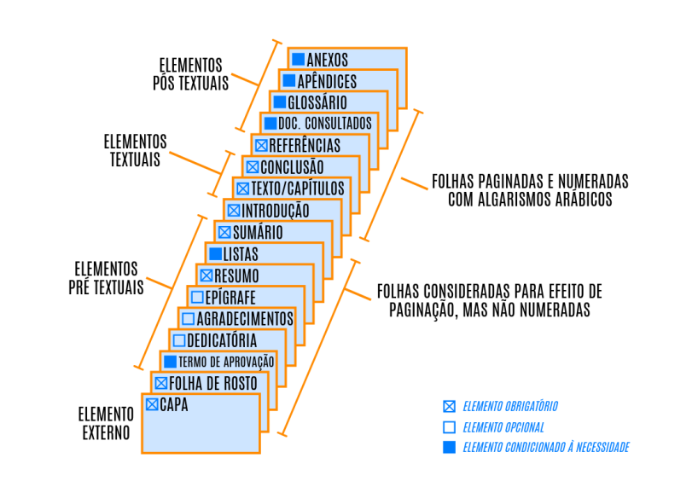
Fonte: Elaborado pela BSE.

Citação direta curta (até três linhas no texto): transcrever entre aspas e citar o número da(s) página(s). Exemplos:
Conforme Silva (2019, p. 12), “texto texto texto texto texto texto texto texto texto texto texto texto texto texto texto texto texto texto texto texto texto texto”.
ou
“Texto texto texto texto texto texto texto texto texto texto texto texto texto texto texto texto texto texto texto” (SILVA, 2019, p. 15-16).
Citação direta longa (com mais de 3 linhas): fonte reduzida, recuo de 4 cm e sem aspas. Exemplo:
De acordo com Marinez (2016, p. 88),

texto texto texto texto texto texto texto texto texto texto texto texto texto texto texto texto texto texto texto texto texto texto texto texto texto texto texto texto texto texto texto texto texto texto texto texto texto texto texto texto texto texto texto texto texto texto texto texto texto texto texto texto texto texto texto texto texto texto texto texto texto texto texto texto texto texto texto.

Citação indireta: baseada no texto do(s) autor(es). Sem indicativo de número de páginas e sem aspas. Exemplos:
Giovanez (1999) texto texto texto texto texto texto texto texto texto texto texto texto texto texto texto texto texto texto texto texto texto texto texto texto texto texto.
ou
Texto texto texto texto texto texto texto texto texto texto texto texto texto texto texto texto texto texto texto texto texto texto texto texto texto texto texto texto texto (GIOVANEZ, 1999).

Formatação do texto

O Quadro 1 apresenta a formatação do texto.

Quadro 1 – Orientações Sobre a Digitação
Formato | Os textos acadêmicos devem ser digitados em papel branco e/ou reciclado, formato A4 (21 cm x 29,7 cm), frente e/ou anverso da folha; adota-se cor preta para o texto e outras cores apenas para as ilustrações.
Tamanho dos  caracteres | a) para o corpo do texto, a norma recomenda fonte corpo 12;  b) para as citações longas, notas de rodapé, paginação e legenda das ilustrações, a norma recomenda usar fonte em tamanho menor e uniforme (corpo 10 ou 11, ou seja, menor);  c) para falas e/ou transcrições de diário de campo e/ou entrevistas, recomenda-se o uso da fonte menor que a do texto.
Margens | Anverso (adotar essas medidas para trabalhos exclusivamente eletrônicos):  a) margem esquerda e superior sempre a 3 cm da borda da folha;  b) margem direita e inferior a 2 cm da borda da folha.  Verso:  a) margem esquerda e superior sempre a 2 cm da borda da folha;  b) margem direita e inferior a 3 cm da borda da folha.
Títulos | As normas da ABNT não obrigam tipografias específicas nas seções, somente que sejam consistentes ao longo do trabalho. Aqui recomendamos de acordo com o tipo de seção do trabalho.  a) das seções primárias: digitados em letras maiúsculas grifadas;  b) das seções secundárias: digitados em letras maiúsculas não grifadas;  c) das seções terciárias: digitados em letras minúsculas grifadas com as iniciais em maiúsculas;  d) recomenda-se não fazer mais subseções além da quinária;  e) os títulos das seções com indicativo numérico devem ser alinhados à esquerda e separados do indicativo por um espaço;  f) os títulos sem indicativo numérico, como errata, agradecimentos, listas, resumo, sumário, referências, glossário, apêndice(s), anexo(s) e índice(s) devem ser centralizados na página;  g) a folha de aprovação, a dedicatória e a epígrafe não possuem título e nem indicativo numérico. Tanto a dedicatória como a epígrafe devem trazer seus textos dispostos harmoniosamente a partir do meio da folha, nos sentidos vertical e horizontal;  h) a nota da tese, na folha de rosto, deve ser alinhada do meio da folha para a margem direita.
Espaços | a) o texto deve ser digitado com espaço 1,5, inclusive entre parágrafos;  b) citações longas, notas de rodapé, legendas de ilustrações, resumo, nota de dissertações/tese devem ser digitadas com espaço simples;  c) as referências devem ser alinhadas à margem esquerda, com espaçamento simples entre linhas e separadas entre si por uma linha em branco de espaço simples;  d) títulos dos capítulos devem ser separados do texto que os precede ou que os sucede por um (1) espaço 1,5;  e) notas de rodapé devem ser separadas do texto por um espaço simples e por um filete de 5 cm, a partir da margem esquerda.
Paginação | a) contar todas as folhas do trabalho sequencialmente a partir da folha de rosto;  b) numerar a partir da primeira folha do texto (exceto a folha inicial de cada seção primária), com algarismos arábicos, no canto superior direito da folha, a 2 cm da borda superior e da borda direita da folha;  c) trabalhos constituídos de mais de um volume, manter uma única sequência de numeração das folhas, do primeiro ao último volume;  d) apêndice e anexo devem ter suas folhas numeradas dando continuidade à paginação do texto principal.
Fonte: Orientações para elaboração de trabalhos acadêmicos da Biblioteca Setorial de Educação. Disponível em: http://www.bibliotecadigital.ufrgs.br/da.php?nrb=001089322&loc=2019&l=bd56248ea63e9fee. Acesso em: 23 set. 2019.

Ilustrações

São ilustrações: quadro, desenho, figura, fotografia, mapa, entre outros. A identificação destas ocorre na parte superior, precedida da palavra designativa.

Tabelas

São padronizadas pelas normas de apresentação tabular do Instituto Brasileiro de Geografia e Estatística (1993). Diferem dos quadros uma vez que os dados não são apresentados de forma discursiva: são tratados de forma estatística e os números representam a informação central. A Tabela 1 é um exemplo.
Tabela 1 – Exemplo de Tabela
Faixa etária (anos) | Número (n) | Porcentagem (%)
10-15 | 5 | 16,8
16-20 | 10 | 33,4
21-26 | 7 | 23,4
26-30 | 8 | 26,4
Total: | 30 | 100
Fonte: Dados da pesquisa.

Para inserir as ilustrações, quadros e tabelas nas respectivas listagens, utilizar o recurso “Inserir Índice de Ilustrações” na aba “Referências” do editor de texto. Existindo mais de uma lista, clicar em “não substituir”, assim serão criadas as novas listagens sem afetar a anterior. É necessário criar os estilos, de forma similar à elaboração do sumário.
Ilustração 4 – Criando as listas de ilustrações, quadros, tabelas, entre outros
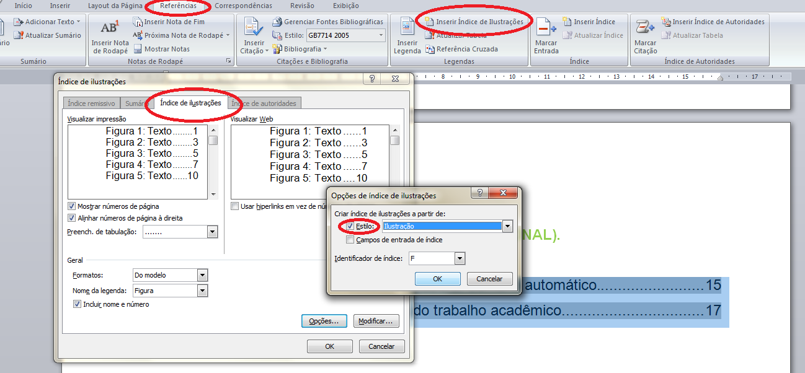
Fonte: Elaborado pela BSE.

NOVA SEÇÃO

Não há um limite máximo ou mínimo de seções em um trabalho acadêmico, é o autor em conjunto com o orientador que define a quantidade que vai atender à necessidade da pesquisa.
Quanto à numeração de páginas limite, consultar a Comissão de Graduação (COMGRAD) do seu curso.

CONCLUSÃO

Na última seção, incluir as conclusões do trabalho, com o título que melhor se adequar (considerações finais, final da jornada, entre outros). Nesta seção, as questões da pesquisa, em relação aos objetivos e às hipóteses, devem ser respondidas. Podem apresentar limitações, recomendações e sugestões para trabalhos futuros. A seguir, os elementos pós-textuais.
Para a elaboração das referências, normatizadas pela NBR 6023 (2018), sugerimos a utilização de recursos eletrônicos específicos, como o Mecanismo On-Line para Referências (MORE), os gerenciadores Mendeley e Zotero ou ainda as referências elaboradas nos editores de texto.
A NBR 10520 (ABNT, 2002) orienta quanto ao uso das citações e a NBR 14724 (ABNT, 2011) estabelece a apresentação dos trabalhos acadêmicos.

REFERÊNCIAS

ABNT. NBR 10520: informação e documentação: citações em documentos: apresentação. Rio de Janeiro, 2002.

ABNT. NBR 6023: informação e documentação: referências: elaboração. Rio de Janeiro, 2018.

ABNT. NBR 6024: informação e documentação: numeração progressiva das seções de um documento escrito: apresentação. Rio de Janeiro, 2012.

ABNT. NBR 14724: informação e documentação: trabalhos acadêmicos: apresentação. Rio de Janeiro, 2011.

APÊNDICE A – O que é

Apêndices são materiais elaborados pelo autor, a fim de completar a sua argumentação ou instrumentos auxiliares ao desenvolvimento da pesquisa. Deve ser precedido da palavra APÊNDICE, identificada por letras maiúsculas consecutivas, travessão e pelo respectivo título. Utilizam-se letras maiúsculas dobradas quando esgotadas as letras do alfabeto.

ANEXO A – O que é

Anexos são documentos não elaborados pelo autor que servem como fundamentação (mapas, leis, estatutos). Deve ser precedido da palavra ANEXO, identificada por letras maiúsculas consecutivas, travessão e pelo respectivo título. Utilizam-se letras maiúsculas dobradas quando esgotadas as letras do alfabeto.

Disponível em: http://www.more.ufsc.br/.

